# Assignment #2: 语法练习  
  
Updated 0126 GMT+8 Sep 24, 2024  
  
2024 fall, Complied by ==李振硕、院系==信息管理系  
  
  
  
  
## 1. 题目  
  
### 263A. Beautiful Matrix  
  
https://codeforces.com/problemset/problem/263/A  
  
  
  
思路：简单  
花费时间：186ms  
  
  
##### 代码  
  
```python  
#   
  
```  
  
  
  
代码运行截图 ==（至少包含有"Accepted"）==  
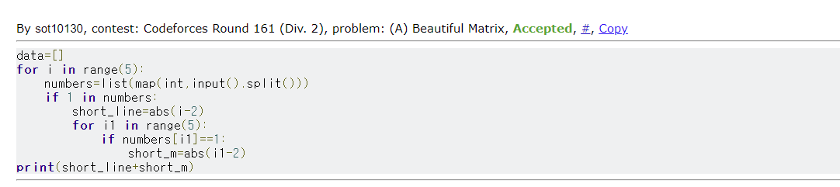  
  
  
  
  
### 1328A. Divisibility Problem  
  
https://codeforces.com/problemset/problem/1328/A  
  
  
  
思路：简单  
花费时间：109ms  
  
  
##### 代码  
  
```python  
#   
  
```  
  
  
  
代码运行截图 ==（至少包含有"Accepted"）==  
  
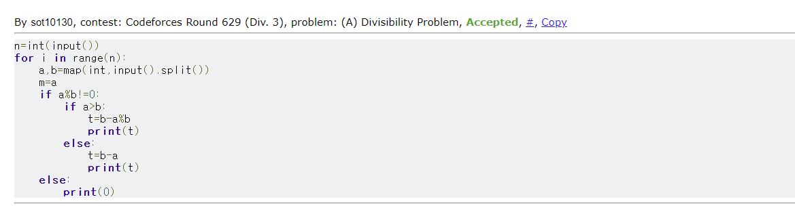  
  
  
  
### 427A. Police Recruits  
  
https://codeforces.com/problemset/problem/427/A  
  
  
  
思路：简单  
花费时间：109ms  
  
  
##### 代码  
  
```python  
#   
  
```  
  
  
  
代码运行截图 ==（AC代码截图，至少包含有"Accepted"）==  
  
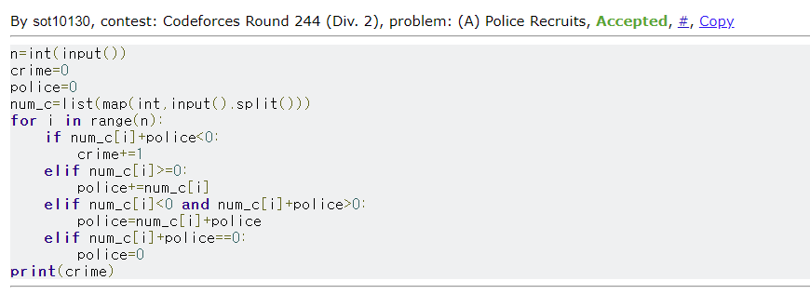  
  
  
  
### 02808: 校门外的树  
  
http://cs101.openjudge.cn/practice/02808/  
  
  
  
思路：简单

花费时间：82ms  
  
  
  
##### 代码  
  
```python  
#   
  
```  
  
  
  
代码运行截图 ==（AC代码截图，至少包含有"Accepted"）==  
  
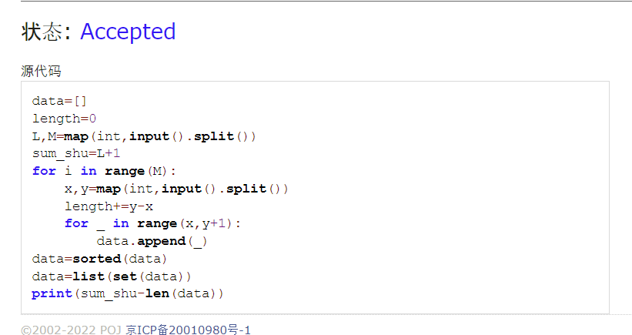  
  
  
  
### sy60: 水仙花数II  
  
https://sunnywhy.com/sfbj/3/1/60  
  
  
  
思路：简单  
花费时间：0ms？？  
  
  
##### 代码  
  
```python  
#   
  
```  
  
  
  
代码运行截图 ==（AC代码截图，至少包含有"Accepted"）==  
  
  
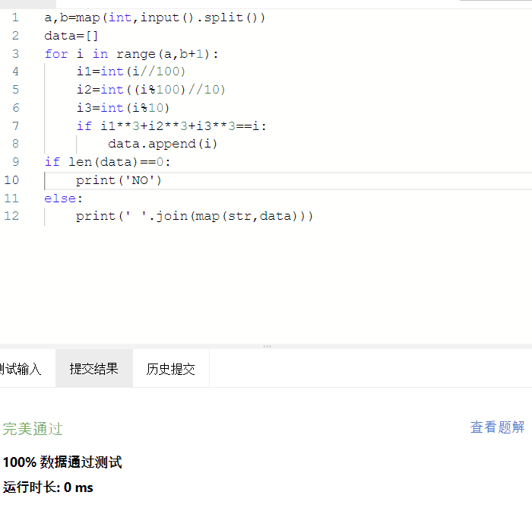  
  
  
### 01922: Ride to School  
  
http://cs101.openjudge.cn/practice/01922/  
  
  
  
思路：通过计算到达目的地之前，过人的速度，得出最终到达时间。  
  
  
  
##### 代码  
  
```python  
#   
  
```  
  
  
  
代码运行截图 ==（AC代码截图，至少包含有"Accepted"）==  
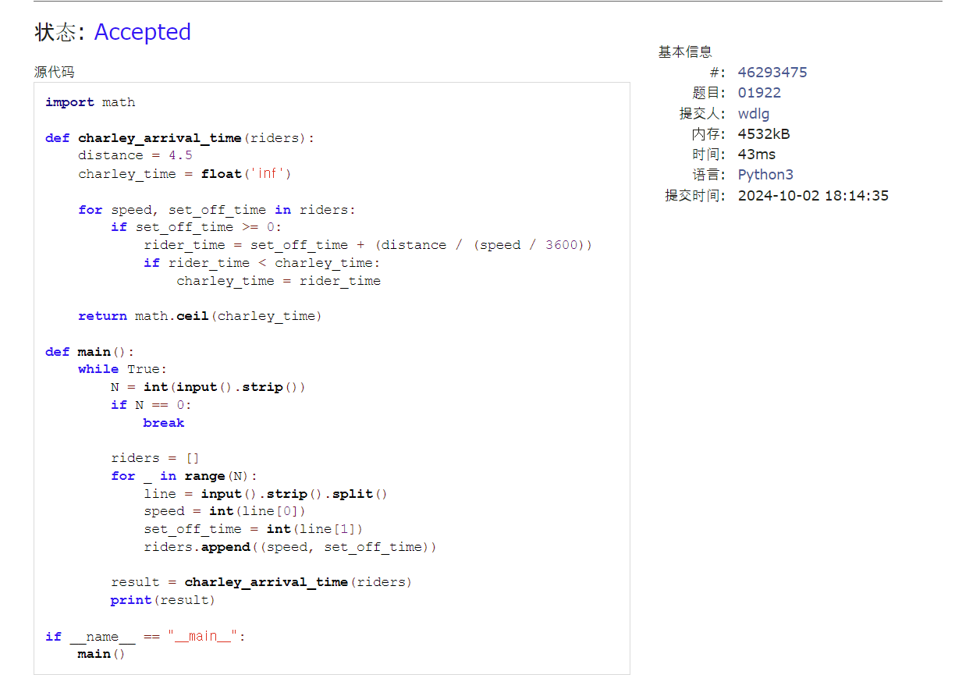

2.学习总结和收获：

感觉对我的python基础有了很大的帮助，包括基本语法和循环文等